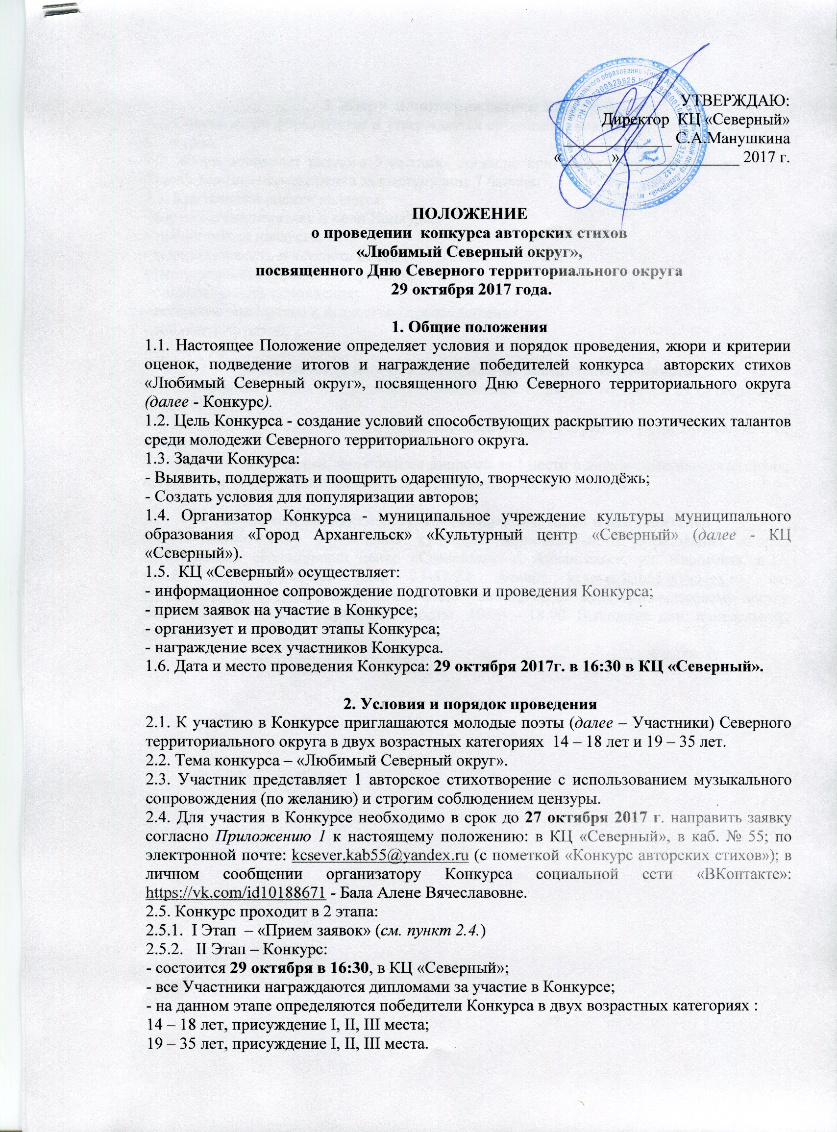

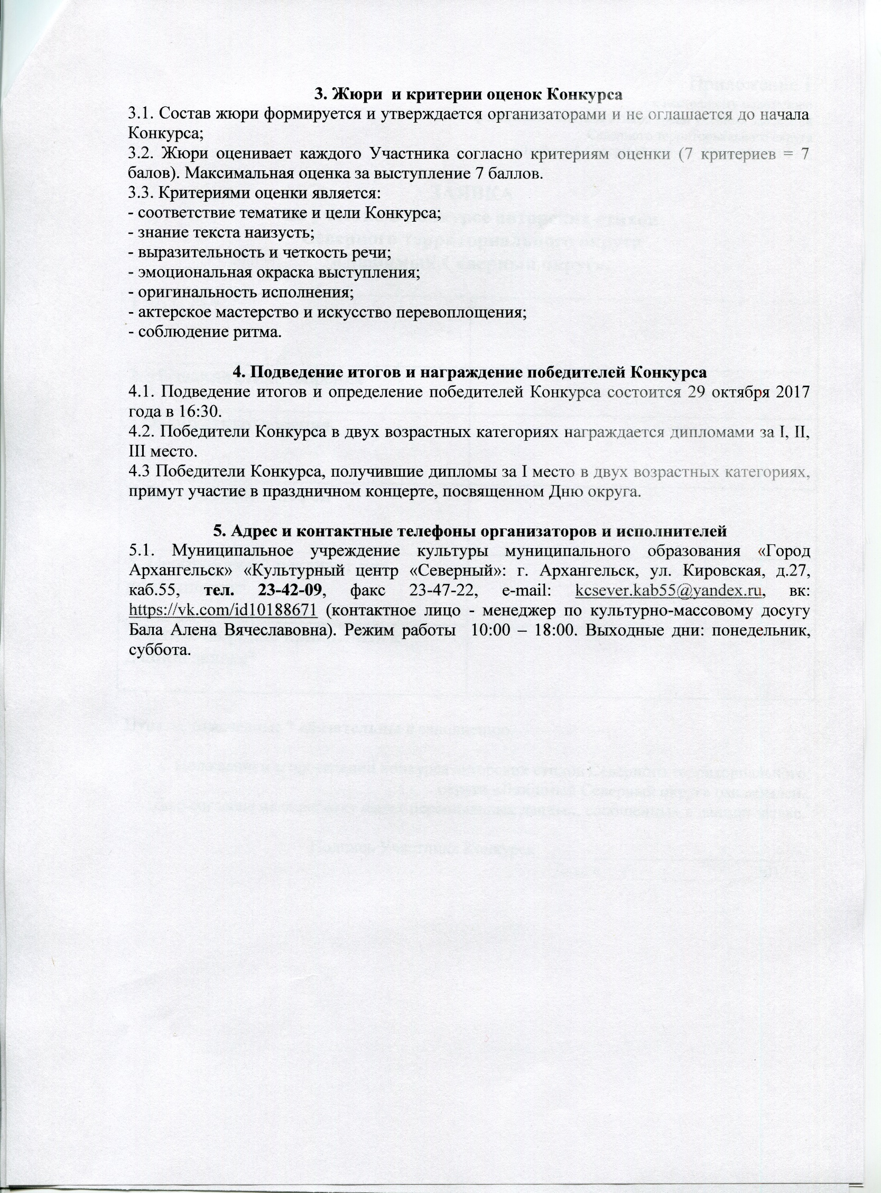

Приложение 1
к настоящему положению
о проведении конкурса стихов среди учебных заведений
Северного территориального округа
«Любимый Северный округ» 29 октября 2017 г.

ЗАЯВКА
на участие в конкурсе авторских стихов
Северного территориального округа
«Любимый Северный округ».

1. Ф.И.О.*

2. Название стихотворения

3. Жанр стихотворения
4. Контактный телефон*

5. Необходимый реквизит для выступления*

7. Стихотворение прикрепить к данной заявке*

Пункты, отмеченные * обязательны к заполнению.

С Положением о проведении конкурса авторских стихов Северного территориального округа «Любимый Северный округ» ознакомлен.
Даю согласие на обработку своих персональных данных, сообщенных в данной заявке.

Подпись Участника Конкурса_______________________________
Дата «__» ______________2017 г.

